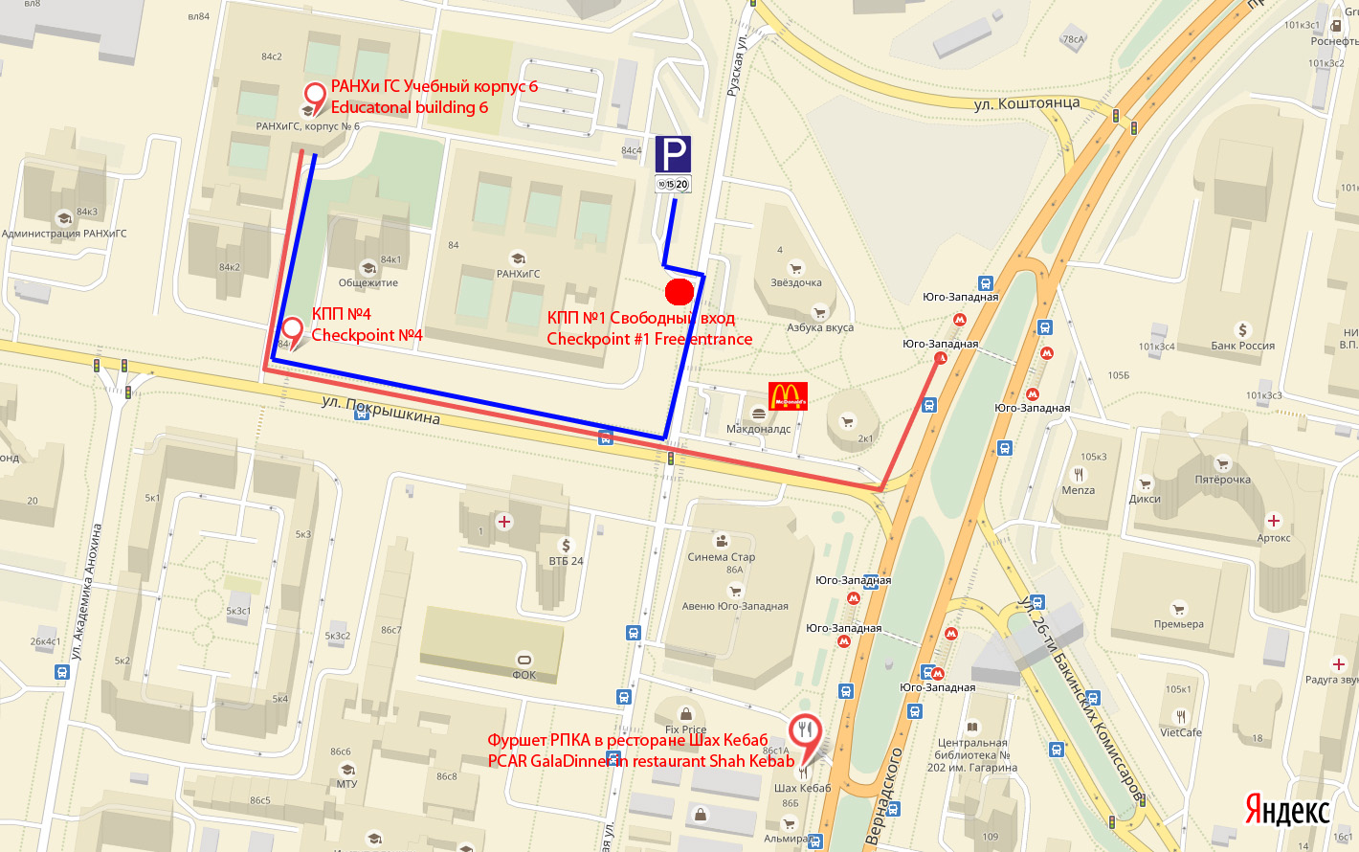
Адрес: Пр-т Вернадского, 84, стр.2, РАНХиГС, учебный корпус 6.
Address: Moscow, Vernadskogo prospect, 84, bld. 2 (academic building 6)

м. Юго-Западная, последний вагон из центра, подняться по лестнице, выйти из стеклянных дверей в переход и следовать по нему налево. Для выхода на улицу из перехода использовать левую лестницу.
Выйдя на улицу, следовать вперед до улицы Покрышкина. Повернуть направо на улицу Покрышкина и следовать по ней до КПП №4.

РЕГИСТРАЦИЯ
НА КПП №4 предъявите распечатанное «ПРИГЛАШЕНИЕ». На нём проставят специальный штамп. Далее следуйте в корпус 6. В корпусе 6 организована основная регистрация с выдачей бейджей и материалов Конференции.
После получения бейджей при последующих проходах через главный вход достаточно предъявлять бейдж.
Если вы приезжаете на личной машине, ее можно оставить на парковке РАНХиГС, проехав через КПП №1 с ул. Рузская. Стоянка платная - 200 руб. в сутки.
Обратите внимание!!!
Участники конференции могут попасть в корпус 6 только через КПП№4.
На «Яндекс панораме» у КПП №4 можно увидеть парковку, в действительности в настоящее время её нет.

Metro station «Yugo-Zapadnaya», the last carriage of the train which goes out of the city centre.
Go upstairs, then out of the glass doors to the connecting passage and follow it to the left. To exit to the street use the left stairs.
Outside go forward to Pokryshkin Street, then turn to the right on Pokryshkin Street, go about 500 metres and you will rich Chekpoint#4.
On Chekpoint#4 show printed "INVITATION". Organizer will put down a special stamp on it. Then follow to academic building 6. The registration is organized there. You’ll receive badges and conference materials. Then please show badge to enter Chekpoin#4.

